Anno 2023/2024
Preparazione alla Cresima

5ª ELEMENTARE e 1ª MEDIA
MARTEDÌ 18.00 – 19.00

17 ottobre 2023
24 ottobre 2023
7 novembre 2023
14 novembre 2023
21 novembre 2023
28 novembre 2023

2ª e 3ª MEDIA
MERCOLEDÌ 18.00 – 19.00

11 ottobre 2023
18 ottobre 2023
25 ottobre 2023
8 novembre 2023
15 novembre 2023
22 novembre 2023
AVVENTO: partecipazione alla Messa alle ore 11.00
Domenica 3 dicembre
Domenica 10 dicembre
Domenica 17 dicembre
Domenica 24 dicembre

9 gennaio 2024
16 gennaio 2024
23 gennaio 2024
30 gennaio 2024
6 febbraio 2024
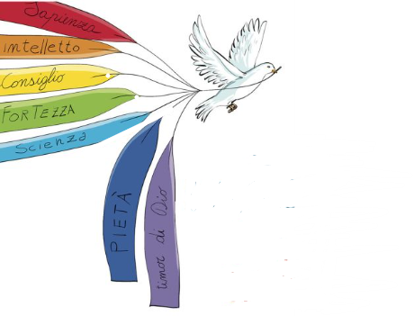
13 febbraio 2024
10 gennaio 2024
17 gennaio 2024
24 gennaio 2024
31 gennaio 2024
CRESIMA: Sabato 3 febbraio 2024 ore 16.00
7 febbraio 2024
14 febbraio 2024 Le Ceneri

QUARESIMA: partecipazione alla Messa alle ore 11.00
Domenica 18 febbraio
Domenica 25 febbraio
Domenica 3 marzo
Domenica 10 marzo
Domenica 17 marzo

9 aprile 2024
16 aprile 2024
23 aprile 2024
30 aprile 2024
7 maggio 2024
14 maggio 2024
3 aprile 2024
10 aprile 2024
17 aprile 2024
8 maggio 2024
15 maggio 2024
22 maggio 2024

